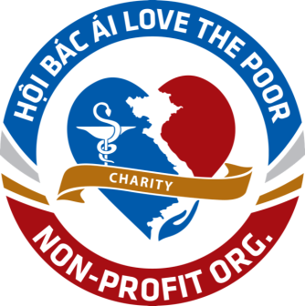
Hội Bác Ái - Love The Poor
Non-Profit Organization - 501©3 Tax Deductible
P.O. Box 2660, Daly City, CA 94017
Phone/Text: (213) 330-5445; (408) 667-1555; (714) 266-4266
Email: info@hoibacailovethepoor.org; Web: www.hoibacailovethepoor.org
Youtube: HOI BAC AI LOVE THE POOR; Facebook: Nhat Ky Tu Thien

Ngày 26, tháng 2, năm 2018 Thư Ngỏ

Kính chúc Quý Vị luôn được vui khỏe và bình an.

Sau biến cố tháng 4, năm 1975, chúng tôi bắt đầu sống thê thảm cảnh màn trời chiếu đất. Thủa còn nhỏ, tôi đã phải đi bán dạo trên đường phố Saigon suốt buổi tối để kiếm chút tiền mua gạo phụ giúp gia đình và thăm nuôi bố ở trong tù. Đã hơn 42 năm trôi qua, mà Việt Nam hôm ngày nay vẫn còn lại nhiều đứa bé phải đi làm giống tôi ngày xưa. Theo thống kê của tổ chức UNICEP thế giới cho biết: "Ở Việt Nam năm nay có hơn một triệu trẻ em khuyết tật bị bạc đãi, không được chăm sóc, vv..." Thật là đau lòng!
Lời Chúa đã nói: "Vì xưa Ta đói, các ngươi cho Ta ăn; Ta khát các ngươi cho Ta uống... Những gì các ngươi đã làm cho kẻ bé mọn nhỏ nhất, là các ngươi đã làm cho chính Ta.” (Matthew 25:31-46)
"Dù xây chín bậc phù đồ, Không bằng làm phước cứu cho một người."
Chính vì những lý do trên, nên chúng tôi mạnh dạn thành lập "Hội Bác Ái - Love The Poor" nhằm kêu gọi Quý Ân Nhân và Quý Đồng Hương rộng tay giúp đỡ và xoa dịu nỗi thống khổ của trẻ em mồ côi khuyết tật ở quê nhà. Hội do các linh mục, tu sĩ, ni sư thành lập và làm việc hoàn toàn thiện nguyện vô điều kiện để đóng góp thời gian công sức và tài chánh vào việc từ thiện ý nghĩa này. Chúng tôi là người “đến tận nơi, thấy tận mắt, và trao tận tay người nghèo.”
Hội được giấy phép của chính quyền Hoa Kỳ, được IRS của liên bang công nhận chính thức là một tổ chức từ thiện vô vị lợi, dựa theo luật thuế 501(c)3. Mọi đóng góp đều có giấy khấu trừ thuế, kính mong Quý Ân Nhân và Quý Đồng Hương góp một bàn tay để cứu giúp các mảnh đời bất hạnh. Xin vui lòng gửi đóng góp về một địa chỉ duy nhất là:
HỘI BÁC ÁI - LOVE THE POOR
P.O. Box 2660
Daly City, CA 94017
Sau cùng với tâm tình cảm tạ tri ân, chúng tôi nguyện chúc Quý Ân Nhân và Quý Đồng Hương được cuộc sống vui tươi, an lành và hạnh phúc.

Trân trọng kính chào,
BAN ĐIỀU HÀNH CỦA HỘI:

Lm. Trịnh Tuấn Hoàng Lm. Nguyễn Văn Hưng Sr. Trần Thị Mai Hương
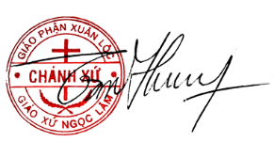
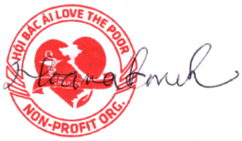
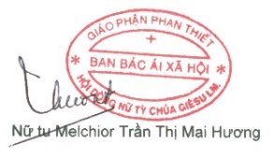

NiSư Liên Hòa S r. Trần Thị Hảo Sr. Trịnh Thị Hồng Sr. Vũ Thị Thùy Phương
